考点14 二氧化碳的制取
- 选择题
13.（2017桂林市，题号13，分值2）实验室里用向上排空气法收集CO₂，依据的CO₂性质是（ ）
A. 密度 B. 颜色 C. 气味 D. 熔点
【答案】A
【解析】此题主要考查气体性质与收集装置的选取。向上排空气法收集气体具有密度比空气大，且不与空气成分反应的特点；
- 选取向上排空气法收集装置收集CO₂，与气体密度有关，故正确；
- 选取向上排空气法收集装置收集CO₂，与气体颜色无关，故错误；
- 选取向上排空气法收集装置收集CO₂，与气体气味无关，故错误；
选取向上排空气法收集装置收集CO₂，与气体熔点无关，故错误；故选A。
实验题
15．（2017甘肃省武威市，题号15，分值12）（12分）下图所示的仪器常用于实验室制取气体。请回答下列问题：
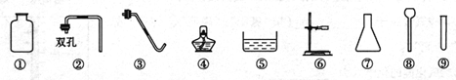
（1）仪器⑧的名称是______________。
（2）欲使用高锰酸钾制取氧气，应选择的仪器组合（不含收集装置）是________（填序号），反应的化学方程式为____________________。用排水法收集氧气的原因是_________________。如果要做铁丝在氧气中燃烧的实验，收集氧气时要在瓶底留一些水，其原因是____________。
(3）实验室制取并收集二氧化碳气体，选择的仪器组合是_______（填序号），反应原理用化学方程式表示为________。将制得的二氧化碳气体通人紫色石蕊溶液，观察到的现象是_____。
【答案】(1)长颈漏斗（1分）
(2) ③④⑥⑨（2分） 2KMnO₄K₂MnO₄＋MnO₂＋O₂↑（2分）
氧气不易溶于水（1分） 防止瓶底被炸裂（1分）[来源:Z。xx。k.Com]
(3) ①②⑦⑧（或①②⑥⑧⑨）（2分） CaCO₃＋2HCl=CaCl₂＋H₂O＋CO₂↑（2分）
石蕊溶液变红（1分）
【解析】本题主要考查了气体的制备。根据仪器的形状和用途确定仪器的名称；高锰酸钾是固体，用其制取氧气需要加热，因此应组合物固固加热型的发生装置，需要用到③④⑥⑨四种不同的仪器；根据反应物生成物和反应条件书写化学方程式，根据收集气体的密度和溶解性确定收集装置；在做铁丝在氧气中燃烧的实验时，由于生成了熔融的生成物，防止其溅落下来炸裂瓶底，故在做该实验的集气瓶底应留少量的水；实验室是由利用块状的大理石或石灰石与稀盐酸在常温下反应来制取的，故应组合成固液常温型的发生装置，又因为二氧化碳能溶于水且其密度比空气大，故应选择向上排空气的方法进行收集；把制得的二氧化碳气体通入紫色石蕊溶液后，二氧化碳与水反应生成碳酸，碳酸能使紫色石蕊溶液变成红色。
28．（2017·南宁）(8分)根据下列实验装置，回答问题。
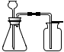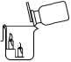
a
CO₂
红热铁丝
氧气
细沙
A B C
(1)装置A中，仪器a的名称是 。
(2)实验室常用 A 制取二氧化碳，反应的化学方程式为 ，证明二氧化碳已经集满的方法是 。
(3)如图B所示，将二氧化碳慢慢倒入烧杯中，观察到蜡烛由低到高依次熄灭，说明二氧化碳具有的性质是 、 。
(4)实验室用装置A制取氧气，应选用的药品是 ，用装置C做铁丝在氧气中燃烧的实验时，集气瓶中细沙的作用是 。
【考点】二氧化碳的实验室制法；实验室制取二氧化碳的反应原理；二氧化碳的检验和验满；氧气的化学性质；书写化学方程式。
【解析】(1)由图可知，装置A中，仪器a的名称是 锥形瓶。(2)根据实验室制取二氧化碳用大理石和稀盐酸反应的反应原理，可知其制取反应的化学方程式为CaCO₃ +2HCl = CaCl₂ +H₂O + CO₂↑，证明二氧化碳已经集满的方法是将燃着的木条放于集气瓶口，观察木条是否熄灭进行判断。(3)如图 B 所示，将二氧化碳慢慢倒入烧杯中，观察到蜡烛由低到高依次熄灭，说明二氧化碳的密度比空气大，它不能燃烧，也不能支持燃烧。(4)实验室用装置 A 制取氧气，该装置是固液常温下制取气体的装置，根据这一点，应选用的药品是过氧化氢溶液和二氧化锰，用装置 C 做铁丝在氧气中燃烧的实验时，集气瓶中细沙的作用是防止热的生成物掉落炸裂瓶底 。
【答案】(1)锥形瓶 (2) CaCO₃ + 2HCl = CaCl₂ + H₂O + CO₂↑；将燃着的木条放于集气瓶口，若木条熄灭证明气体已收集满。(3)二氧化碳的密度比空气大，它既不能燃烧也不支持燃烧。(4)过氧化氢溶液和二氧化锰（或双氧水和二氧化锰），防止热的生成物掉落炸裂瓶底。
6．（2017浙江省绍兴市，19，6）图甲为制取和收集二氧化碳的家庭实验装置，左边部分为带小孔的眼药水瓶，把下部浸入和离开白醋可以以控制反应进行与停止，它相当于乙图中的______(选填字母）装置；该装置虚线框中应选用乙图中的______(选填字母)装置来收集CO₂气体；检验CO₂气体是否集满的方法是______________。
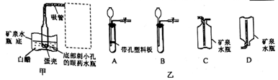
【答案】A（2分）；C（2分）；将燃着的木条置于矿泉水瓶口，观察是否熄灭（2分）
【解析】本题主要考查实验室制取气体装置的选择方法及气体的验满方法；A装置中通过控制止水夹，能控制反应进行与停止，所以A装置可以起到甲图的作用；二氧化碳的密度比空气大，能溶于水，只能用向上排空气法收集，所以选C装置收集；检验二氧化碳是否收集满，可以将燃着的木条放在矿泉水瓶口，若木条复燃证明已满，否则不满。
15．（2017山东菏泽，题号1，分值6）化学实验室制取气体的部分仪器或装置如图所示，请回答下列问题。
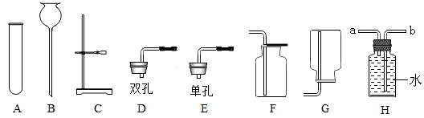
（1）仪器B的名称：_______。
（2）若用氯酸钾和二氧化锰制取氧气，必修要增加的一种仪器是_______；该反应的化学方程式为：______。若用装置H收集氧气，氧气应从______(填“a”或“b”)端通入。
（3）若要组装一台制取并收集二氧化碳气体的装置，可选择的装置组合为______(填字母，写一种组合即可)。
（4）某同学用上述（2）中的方法制取氧气，实验过程中试管发生了炸裂，请你帮他分析试管炸裂可能的原因是_________。(写一条即可)
【答案】（1）长颈漏斗（1分） （2）酒精灯（1分） 2KClO₃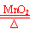 2KCl+3O₂↑（1分） a （1分） （3）AbCDF或ACEF（1分）（4）试管口未略向下倾斜或用酒精灯芯焰加热或未预热试管应加热等合理即可（1分）
【解析】本题考查了气体的制备。（1）根据仪器的形状和用途确定仪器的名称；（2）利用氯酸钾制取氧气需要在加热条件下进行，故在所给仪器中还需要再增加一个酒精灯；该制取氧气的方法中反应物是氯酸钾、生成物是氯化钾和氧气，反应需要在二氧化锰催化及加热条件下进行，根据以上信息正确书写化学方程式；由于氧气的密度比水小，利用H装置收集氧气时应从a端进入；（3）实验室是通过块状的石灰石或大理石与稀盐酸反应制取二氧化碳的，反应物是固体和液体且反应不需要加热、产生的二氧化碳的密度比空气大，因此制取二氧化碳应组合成固液常温型发生装置并选择向上排空气法收集，符合要求的组合是AbCDF或ACEF；（4）通过加热氯酸钾的方法制取氧气时，造成试管炸裂的原因可能是试管口未略向下倾斜，试管因管口处冷凝的液体倒流而炸裂；也可能是在加热试管内的药品时，由于试管未均匀加热，试管因局部受热而炸裂；还可能是加热时，用焰心加热，使试管受热不均匀而炸裂。
28．（2017山东省临沂市，题号28，分值4）根据下图回答问题。
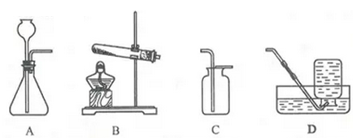
（1）实验室用高锰酸钾制取氧气，选用的发生装置是______(填序号)。
（2）实验室里用装置A制取二氧化碳，其反应的化学方程式是____________________。
（3）用装置D收集氧气时，下列实验操作不正确的是______(填序号)。
a．加热前，将集气瓶装满水，用玻璃片盖住瓶口，倒立在盛水的水槽中
b．加热后，观察到水中导管口开始有气泡时，立即收集气体
c．待集气瓶里的水排完后，在水面下用玻璃片盖住瓶口，移出水槽正放在桌面上
【答案】（1）B（1分）；（2）2HCl+CaCO₃=CaCl₂+H₂O+CO₂↑（2分）；（3）b（1分）。
【解析】（1）发生装置的选择依据是反应物的状态和反应条件，若反应物是固体并且反应条件需要加热，就选用固体加热型的发生装置；若反应物是固体和液体，并且反应不需要加热，就选用固液不加热型的发生装置。高锰酸钾制取氧气，反应物是固体，反应需要加热，故应选用固体加热型的发生装置，即选用B；
（2）实验室制取CO₂，药品用石灰水和稀盐酸，反应的化学方程式是2HCl+CaCO₃=CaCl₂+H₂O+CO₂↑；
（3）用排水法收集氧气时，要等气泡连续均匀冒出时再收集，一开始排出来的是试管和导管中的空气，会使收集的氧气不纯，故b错误。
22．（2017天津市，题号22，分值6）请结合下列实验装置，回答问题：
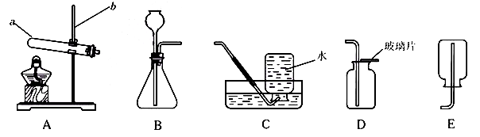
（l）写出仪器a和b的名称：a________，b________。
（2）加热氯酸钾和二氧化锰的混合物制取氧气，该反应的化学方程式为________。
（3）用石灰石和稀盐酸制取并收集二氧化碳，选用的装置为________（填字母）。
（4）与集气瓶配套使用的玻璃片一般一面为光滑面，另一面为磨砂面，收集气体时用玻璃片的________盖好集气瓶（填“光滑面”或“磨砂面”）。
【答案】⑴试管（1分） 铁架台（1分） ⑵2KClO₃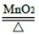2KCl+3O₂↑（2分）
（3）BD（1分） （4）磨砂面（1分）
【解析】此题考查的是常见实验的反应装置和条件。
(1)由图可知仪器a的名称是试管，b的名称是铁架台；
(2)加热氯酸钾和二氧化锰的混合物生成氯化钾和氧气，反应的化学方程式为2KClO₃2KCl+3O₂↑;
(3) 用石灰石和稀盐酸制取并收集二氧化碳,选用的发生装置是固液不加热型，即B，二氧化碳溶于水，密度大于空气，所以用向上排空气法，选用D；
(4) 收集气体时用玻璃片的磨砂面盖好集气瓶。
（2017湖南省郴州市，题号27，分值7）下图是实验室中常见的一些装置，请根据所学知识回答下列问题：
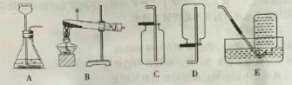
（1）仪器a的名称是 ；
（2）实验室用大理石和稀盐酸制取二氧化碳气体，应选择的发生装置为 和收集装置为 （均填装置字母编号），如果用同一发生装置制取氧气，应选择的试剂是 （填序号）；
①高锰酸钾 ②过氧化氢溶液和二氧化锰
并写出所选试剂制取氧气的化学方程式： ；
（3）用C装置收集氧气时，证明是否集满的方法是： 。
【答案】（1）试管；(1分)
- A；（1分）C；（1分）②；（1分）2H₂O₂${\text{CaCO}}_{3}+2\text{HC}l={\text{CaCl}}_{2}+H_{2}O+{\text{CO}}_{2}↑$2H₂O+O₂↑；（2分）
（3）把带火星的木条伸到集气瓶口，若木条复燃，说明收集满了。（1分）
【解析】本题考查实验室制氧气和二氧化碳的相关知识。⑴ 图中标号仪器的名称：a是试管；
- 实验室用大理石和稀盐酸制取二氧化碳气体，是固液常温反应，应选择的发生装置为A，二氧化碳密度比空气大，收集装置为C；如果用同一发生装置制取氧气，应选择的试剂是②；过氧化氢在二氧化锰的催化作用下生成水和氧气，反应的化学方程式是2H₂O₂${\text{CaCO}}_{3}+2\text{HC}l={\text{CaCl}}_{2}+H_{2}O+{\text{CO}}_{2}↑$2H₂O+O₂↑；
- 用C装置收集氧气时，证明是否集满的方法是：把带火星的木条伸到集气瓶口，若木条复燃，说明收集满了。
34．(2017湖南省邵阳市，题号34 ，分值9 )根据下列装置图，回答问题：
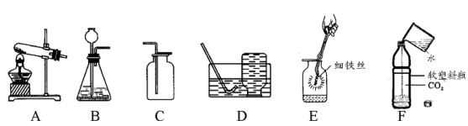
（1）用高锰酸钾制取氧气，选用的发生装置是_______（填序号），为防止高锰酸钾粉末进入导管，该装置需做一点改进的是________，若用D装置收集氧气，当观察到______时，便可开始收集。
（2）实验室制取二氧化碳应选用的一组装置是_______（填序号），反应的化学方程式是_____。图G是某同学利用报废试管设计的制二氧化碳的发生装置，该设计除了废物利用的优点外，请另写一个优点：________ 。
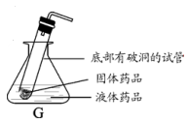
（3）用收集的氧气完成图E铁丝燃烧的实验，集气瓶中预先放少量水的原因是_______ ；如图F向装满CO₂ 的软塑料瓶注入约1/3体积的水，立即旋紧瓶盖，振荡，观察到的现象是_________ 。
【答案】（1）A 在试管口塞一团棉花（或其它合理答案均可） 气泡连续均匀冒出
（2）B和C（或BC） CaCO₃+2HCl=CaCl₂+CO₂↑+H₂O
节约药品（或可随时控制反应发生或停止）（或其它合理答案均可）
（3）防止集气瓶炸裂（或防止熔化物溅落炸裂瓶底）软塑料瓶变瘪

【解析】（1）高锰酸钾是固体，高锰酸钾制取氧气需要加热，应选装置A。为防止高锰酸钾粉末进入导管，需要在试管口塞一团棉花。D为排水法收集氧气，当观察到导管口的气泡连续均匀冒出时便可开始收集。
（2）实验室制取二氧化碳用大理石与稀盐酸反应，化学方程式为CaCO₃+2HCl=CaCl₂+CO₂↑+H₂O。该反应不需要加热，故发生装置应选用装置B。二氧化碳气体能溶于水，不能用排水法收集，二氧化密度大于空气密度，故可以用向上排空气法收集，故收集装置应选用C。该设计除了废物利用的优点外，还能随时控制反应发生或停止，节约药品。
（3）铁丝在氧气中燃烧，火星四射，放出大量热，生成黑色固体，在集气瓶中预先放少量水是为了防止熔化物溅落炸裂瓶底。CO₂能溶于水，旋紧瓶盖，振荡，由于CO2溶解，使瓶内气压减小，软塑料瓶变瘪
14．（2017江苏省宿迁市，14，4）请根据下列装置回答问题。
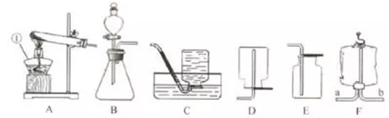
（1）写出A图中标号① 的仪器名称________。
（2）用过氧化氢溶液和二氧化锰制取氧气。选择的发生装置是______（填装置序号）；现准备收集一瓶氧气供铁丝燃烧的实验使用，选择______（填装置序号）装置收集氧气便于直接做这个实验；
（3）某同学利用空塑料输液袋（如图F）收集二氧化碳，验满二氧化碳时，把说着的火柴放在玻璃管_____（填“a”或“b”）端，如果火焰熄火，则收集满了。
【答案】（1）酒精灯（1分）；（2）B（1分）；C（1分）；（3）b（1分）
【解析】本题主要考查实验室制取气体的装置及气体的验满方法；（1）A图中标号① 的仪器名称是酒精灯；（2）用过氧化氢溶液和二氧化锰制取氧气属于固液常温型条件，所以应选择的发生装置是B；（3）收集一瓶氧气供铁丝燃烧的实验使用利用图F收集二氧化碳，验满时，应该把燃着的火柴放在玻璃b端，因为二氧化碳的密度比空气大。
16．（2017山东济宁市，题号16，分值11）（1）（5分）某实验小组利用下面实验装置探究二氧化碳的化学性质:
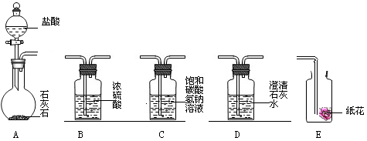
请根据实验装置和实验内容，回答下面物质：
①探究二氧化碳与碱反应时，将装置A生成的二氧化碳气体通过装置D未出现浑浊，原因是_________；可将二氧化碳先通过装置_________-再通过装置D，理由是____________（用化学方程式表示）；
②探究二氧化碳与水反应时，实验分两步进行：首先将二氧化碳通过石蕊溶液浸泡的干燥纸花，再将二氧化碳通过石蕊溶液浸泡的湿润纸花，主要做的目的是___________；结合上面实验，装置正确的连接顺序是_________（填序号）。
【答案】①盐酸浓度高，挥发出氯化氢气体（1分）；C（1分）；NaHCO₃+HCl=NaCl+H₂O+CO₂↑（1分）；
②做对比实验（1分）；ACDBE（1分）。
【解析】本题考查的是二氧化碳化学性质的探究，二氧化碳可以使澄清石灰水变浑浊，二氧化碳可以和水化合生成碳酸，解答中注意浓盐酸的挥发性及对比实验的设计。
①盐酸是氯化氢气体的水溶液，盐酸浓度高时会挥发出氯化氢气体，使制取的二氧化碳气体中含有氯化氢，则通过澄清石灰水时，氯化氢与氢氧化钙反应从而看不到浑浊现象；将制取的二氧化碳气体先通过饱和的碳酸氢钠溶液，碳酸氢钠和盐酸反应生成氯化钠、水和二氧化碳，从而除去氯化氢气体，再通过石灰水则石灰水变浑浊；
②二氧化碳可以和水反应生成碳酸，碳酸可以使紫色石蕊溶液变红，要验证二氧化碳与水发生化学反应，先将二氧化碳通过石蕊溶液浸泡的干燥纸花，再将二氧化碳通过石蕊溶液浸泡的湿润纸花，通过对比实验得出二氧化碳与水发生化学反应；实验中先制取二氧化碳，然后用饱和碳酸氢钠溶液除去二氧化碳中的氯化氢气体，再通过澄清石灰水验证二氧化碳与碱的反应，通过浓硫酸除去二氧化碳中的水蒸气，接着通过放有干燥石蕊纸花的集气瓶来验证二氧化碳不能使干燥石蕊纸花变色，最后将纸花湿润，再次通入二氧化碳来验证二氧化碳与水反应生成碳酸，故连接顺序为：ACDBE。
26. （2017四川凉山州，26,9分）下列是实验室发生和收集气体的简易装置图，请按题意要求完成填空。
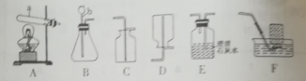

(1)a仪器名称为 ，b仪器名称为 。
(2)实验室用石灰石和稀盐酸制取二氧化碳的装置是 ，发生化学反应的方程式为 ；该气 体通入装置E发生的现象是 ，其化学反应方程式为 。用装置F收集气体的原因是 。
【答案】（1）试管，长颈漏斗 （2）B，CaCO₃+2HCl=CaCl₂+H₂O+CO₂↑；澄清石灰水变浑浊，CO₂+Ca(OH)₂=CaCO₃↓+H₂O；
二氧化碳在水中达到饱和时就不会再继续溶解。
【解析】本题考查化学仪器的认识、组装、选择
（1）根据常见仪器名称可知：仪器a为试管，b为长颈漏斗
（2）实验室用石灰石和稀盐酸制取二氧化碳。反应物状态为固态和液态，反应条件在常温下，故选择发生装置B固液反应不需加热，石灰石主要成分碳酸钙和盐酸生成氯化钙、二氧化碳和水，反应的方程式为CaCO₃+2HCl=CaCl₂+H₂O+CO₂↑；二氧化碳能使澄清石灰水变浑浊，利用这一性质来检验二氧化碳，故现象是变浑浊，二氧化碳与氢氧化钙生成碳酸钙沉淀和水，化学反应的方程式为CO₂+Ca(OH)₂=CaCO₃↓+H₂O；F装置是排水法收集气体，使用排水法也能收集到二氧化碳，二氧化碳在水中的溶解性是一定的，当他达到饱和的时候就不会再溶解于水中了，就能用排水法收集到
28．（2017广西省玉林市，题号28，分值6） 根据下图回答问题。
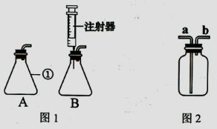
（1）图1中A、B都是制取二氧化碳的装置，其中标号①仪器的名称是______。实验室制取二氧化碳的化学方程式是_________________。
（2）用图2装置收集二氧化碳气体，气体应从____（填“a”或“b”) , 原因是_______。（3）相对于A装置，B装置的优点是_________。
【答案】（1）锥形瓶（1分） CaCO₃+2HCl=CaCl₂+H₂O+CO₂↑（2分）
（2）b（1分） 二氧化碳的密度大于空气（1分） 可以控制反应速率（1分）
【解析】此题考查的是实验室制备气体及相关发生装置的知识点。
（1）由图可知，标号①仪器的名称是锥形瓶；实验室采用石灰石与稀盐酸反应制备CO₂，化学方程式为：CaCO₃+2HCl=CaCl₂+H₂O+CO₂↑；
（2）二氧化碳的密度比空气大，用图2装置收集二氧化碳气体，气体应从b管进去；相对于A装置，B装置的注射器可以控制液体下滴的速度，所以可以控制反应速率。
19．（2017青海省西宁市，题号19，分值7）化学兴趣小组的同学在做完“二氧化碳的实验室制取”的实验后，对反应后废液中溶质的成分产生了兴趣并进行了以下探究：
（l）实验室制取二氧化碳的化学方程式为__________。
（2）【提出问题】废液中的溶质含有哪些物质？
【猜想与假设】 猜想I：废液中的溶质只有氯化钙；猜想Ⅱ：废液中的溶质有________。
【进行实验】
实验操作 | 实验现象 | 实验结论
取少量反应后的废液于试管中，向其中加入Na₂CO₃溶液至过量 | 只有________ | 猜想I 正确
取少量反应后的废液于试管中，向其中加入Na₂CO₃溶液至过量 | 先______后________ | 猜想Ⅱ正确
【反思拓展】如果猜想Ⅱ正确，要使废液中的溶质只含有氯化钙，正确的处理方法是加入过量的_________。
【答案】（l）CaCO₃ + 2HCl = CaC1₂ + H₂O+ CO₂↑（2分）
（2）【猜想与假设】 猜想Ⅱ：氯化钙和氯化氢或CaCl₂和HCl；（1分）
【进行实验】 ① 沉淀产生（1分）② 产生气泡（1分）③ 产生沉淀（1分）
【反思拓展】 碳酸钙或CaCO₃ （1分）
【解析】本题主要考察常见物质的检验与除杂
- 实验室制取二氧化碳为碳酸钙与盐酸的反应，反应的化学方程式为CaCO₃ + 2HCl = CaC1₂ + H₂O+ CO₂↑
- 【猜想与假设】反应结束后可能有剩余的盐酸未反应完故为氯化钙与盐酸的混合物
【进行实验】若只有氯化钙，遇到碳酸钠后完全转化为沉淀；若为盐酸与氯化钙的混合物，则盐酸先与碳酸钠反应产生气体，后与氯化钙产生沉淀；
【反思拓展】若使废液中只有氯化钙，则加入碳酸钙后与盐酸完全反应生成氯化钙、水、二氧化碳，二氧化碳以气体形式逸出
13．（2017遂宁市，题13号，分值14）某化学兴趣小组的同学利用下图装置制取集一瓶二氧化碳气体，请和他们一起完成以下实验探究。
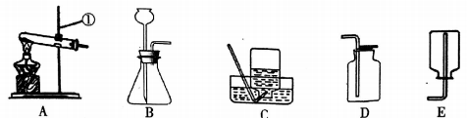
- 写出标号①的仪器名称____________。
- 实验室制取一瓶二氧化碳气体，应选用的收集装置为______（填序号），反应的化学方程式为________________________________。
- 化学兴趣小组的同学对反应后废液中溶质的成分进行进一步探究。
【提出问题】废液中的溶质含有哪些物质？
【査阅资料】氯化钙溶液呈中性。
【猜想与假设】猜想①：废液中的溶质只有氯化钙；
猜想②：废液中的溶质是氯化钙和________（填化学式）。
【设计并进行实验】I.为验证上面两种猜想哪种正确，甲小组的同学从下面A-E五种药品中选择合适的一种进行实验，证明了猜想②是正确的。他们选择的药品不可能是______________。
- 紫色石蕊试液 B.无色酚酞试液 C._锌粒 D.氧化铁粉末 E.氢氧化钠溶液
II.乙小组选用一种钠盐溶液液进行实验，也证明了猜想②是确的，请完成下面的实验报告。
实验操作 | 实验现象 | 实验结论
取少量反应后的废液于试管中，加入足量______(填化学式）溶液，振荡。 | ____________________________ | 猜想②正确

【探究反思】：实验产生的污染深受人们重视，我们要利用恰当的方法对废液进行处理，实行无害化排放，从源头上消除对环境的污染。
【答案】(1)铁架台（2分）（2）D（2分）${\text{CaCO}}_{3}+2\text{HC}l={\text{CaCl}}_{2}+H_{2}O+{\text{CO}}_{2}↑$（2分）
（3）HCl （2分） BE（2分） Na₂CO₃ （2分） 产生大量气泡（2分）
【解析】此题考察气体制取装置的选择、以及反应后剩余物质的鉴别。气体的发生装置分为固固加热型和固液不用加热型，气体的收集装置分为排水法和拍空气法，根据气体性质具体选择。
- 从装置可以看出仪器名称是铁架台；
- 二氧化碳能溶于水，密度比空气大，所以不能选择排水法收集，只能选择向上排空气法收集，所以选择D装置，实验室用大理石或石灰石与稀盐酸反应制取二氧化碳，所以反应方程式为
$${\text{CaCO}}_{3}+2\text{HC}l={\text{CaCl}}_{2}+H_{2}O+{\text{CO}}_{2}↑$$
- 碳酸钙和稀盐酸反应生成氯化钙，所以氯化钙是生成物，肯定存在，另外可能是反应物稀盐酸有剩余，所以应该填写稀盐酸，注意要填化学式；酸的化学性质是可以和指示剂、活泼金属、金属氧化物、碱、盐反应，但是不能使无色酚酞变色，和氢氧化钠发生中和反应也无现象，所以填BE；检验碳酸盐的方法是与稀盐酸反应，所以可以用碳酸钠检验稀盐酸，由于猜想2正确，所以含有稀盐酸，现象是产生大量气泡。
6．（2017浙江省绍兴市，19，6） 图甲为制取和收集二氧化碳的家庭实验装置，左边部分为带小孔的眼药水瓶，把下部浸入和离开白醋可以以控制反应进行与停止，它相当于乙图中的______(选填字母）装置；该装置虚线框中应选用乙图中的______(选填字母)
装置来收集CO₂气体；检验CO₂气体是否集满的方法是______________。
【答案】A（2分）；C（2分）；将燃着的木条置于矿泉水瓶口，观察是否熄灭（2分）
【解析】本题主要考查实验室制取气体装置的选择方法及气体的验满方法；A装置中通过控制止水夹，能控制反应进行与停止，所以A装置可以起到甲图的作用；二氧化碳的密度比空气大，能溶于水，只能用向上排空气法收集，所以选C装置收集；检验二氧化碳是否收集满，可以将燃着的木条放在矿泉水瓶口，若木条复燃证明已满，否则不满。
28. （2017山西省，28题，6分）下图是实验室制取气体的常用装置，请根据装置图回答下列问题：
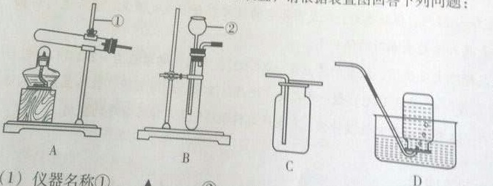
(1)仪器名称① ，② 。
(2)为探究二氧化碳的性质，小雪制取并收集了一瓶二氧化碳气体，她选择的装置是 （填字母序号），反应的化学方程式为 ，该反应属于的基本反应类型是 。
【答案】（1）①铁架台（1分）；②长颈漏斗（1分）。（2）BC, （1分）CaCO₃+2HCl====CaCl₂+H₂O+CO₂↑（2分），复分解反应。（1分）
【解析】本题主要考查的是气体的制备。（1）从图可以看出仪器① 为铁架台 ，②为长颈漏斗；（2）实验室中用固体大理石或石灰石与液体稀盐酸常温下制取二氧化碳，应选用装置B固液常温型，碳酸钙与盐酸反应生成氯化钙、水和二氧化碳，反应的化学方程式为：CaCO₃+2HCl====CaCl₂+H₂O+CO₂↑,该反应的实质是碳酸钙与稀盐酸交换成分生成氯化钙和碳酸，碳酸分解成水和二氧化碳，故该反应属于复分解反应。
【科学探究】
6．（2017浙江省义乌市，题号19，分值6）图甲为制取和收集二氧化碳的家庭实验装置，左边部分带小孔的眼药水瓶，下部可浸入和离开白醋，以控制反应进行与停止，它相当于乙图中的________（选填字母）装置；该装置虚线框中应选用乙图中的________（选填字母）装置来收集CO₂气体；检验CO₂气体是否集满的方法是________。
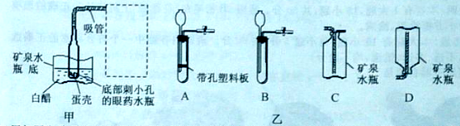
【答案】A；（2分）C；（2分）将燃着的木条置于矿泉水瓶口，观察是否熄灭 （2分）
【解析】本题主要考查了仪器的名称、气体的制取装置和收集装置的选择。家庭实验装置，左边部分带小孔的眼药水瓶，可以控制反应进行与停止，相当于A装置，同样可以控制反应进行与停止；二氧化碳密度比空气大，应采用向上排空气法，故选C装置；利用二氧化碳的化学性质，检验CO2气体是否集满的方法是将燃着的木条置于矿泉水瓶口，观察是否熄灭。
15．（4分）（2017•日照）根据如图装置，结合所学化学知识，请回答下列问题：
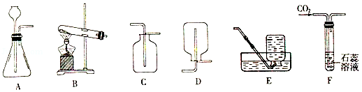
（1）在实验室中用A装置制取氧气的化学方程式 2H₂O₂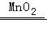2H₂O+O₂↑ ；
（2）某同学用F在验证二氧化碳的性质，通入二氧化碳后，紫色石蕊溶液变红，停止通入二氧化碳并微热一段时间后，F中的红色石蕊溶液又变成紫色，用化学方程式表示F中的红色石蕊溶液又变成紫色的原因 H₂CO₃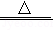CO₂↑+H₂O ．
（3）在通常情况下，氨气是一种有刺激性气味的无色气体，密度比空气小，极易溶于水，在加热条件下，用熟石灰和氯化铵两种固体反应制取氨气，选用的发生装置是 B （填字母标号，下同），收集装置是 D ．
【分析】制取装置包括加热和不需加热两种，如果用双氧水和二氧化锰制氧气就不需要加热，如果用高锰酸钾或氯酸钾制氧气就需要加热．氧气的密度比空气的密度大，不易溶于水，因此能用向上排空气法和排水法收集．实验室制取CO₂，是在常温下，用大理石或石灰石和稀盐酸制取的，碳酸钙和盐酸互相交换成分生成氯化钙和水和二氧化碳，因此不需要加热．二氧化碳能溶于水，密度比空气的密度大，因此只能用向上排空气法收集．二氧化碳和水反应生成碳酸，碳酸使紫色变红色，当加热时，碳酸又分解为二氧化碳和水，红色又变为紫色；在加热条件下，用熟石灰和氯化铵两种固体反应制取氨气，因此需要加热；在通常情况下，氨气是一种有刺激性气味的无色气体，密度比空气小，极易溶于水，因此只能用向下排空气法收集．
【解答】解：（1）如果用双氧水和二氧化锰制氧气就不需要加热，过氧化氢在二氧化锰做催化剂的条件下生成水和氧气，要注意配平；故答案为：2H₂O₂2H₂O+O₂↑；
（2）二氧化碳和水反应生成碳酸，碳酸使紫色变红色，当加热时，碳酸又分解为二氧化碳和水，红色又变为紫色；故答案为：H₂CO₃CO₂↑+H₂O；
（3）在加热条件下，用熟石灰和氯化铵两种固体反应制取氨气，因此需要加热；在通常情况下，氨气是一种有刺激性气味的无色气体，密度比空气小，极易溶于水，因此只能用向下排空气法收集；故答案为：B；D；
【点评】本考点主要考查了气体的制取装置和收集装置的选择，同时也考查了化学方程式的书写和气体的性质等，综合性比较强．气体的制取装置的选择与反应物的状态和反应的条件有关；气体的收集装置的选择与气体的密度和溶解性有关．本考点是中考的重要考点之一，主要出现在实验题中．
17．（2017·内蒙古巴彦淖尔）根据如图所示装置回答有关问题：
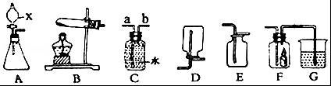
（1）仪器X的名称是 分液漏斗 ．
（2）李明同学连接A、F、G进行实验，A中所加药品不同，G中所加药品相同．
①若实验时F中蜡烛熄灭，G中溶液变浑浊，则A中反应方程式为 CaCO₃+2HCl=CaCl₂+H₂O+CO₂↑ ；F中现象说明A中产生的气体具有的性质是 既不能燃烧也不能支持燃烧的性质 ，收集该气体可用 E 装置（填标号）．
②若实验时F中蜡烛燃烧更旺，G中溶液变浑浊，则A中反应方程式为 2H₂O₂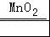2H₂O+O₂↑ ．
（3）天然气的使用可有效改善空气质量，天然气的主要成分是甲烷。李明同学通过查阅资料，知道实验室可用无水醋酸钠固体与碱石灰固体加热制取甲烷气体，通常情况下，甲烷的密度比空气小且难溶于水．则实验室制取甲烷选择的发生装置是 B （填标号），欲用装置C收集甲烷气体，进气口应为 b 端（填a或b）。
【考点】4O：常用气体的发生装置和收集装置与选取方法；G5：书写化学方程式、．
【分析】分液漏斗可以控制反应的速度，制取装置包括加热和不需加热两种，如果用双氧水和二氧化锰制氧气就不需要加热，如果用高锰酸钾或氯酸钾制氧气就需要加热．氧气的密度比空气的密度大，不易溶于水，因此能用向上排空气法和排水法收集．实验室制取CO₂，是在常温下，用大理石或石灰石和稀盐酸制取的，碳酸钙和盐酸互相交换成分生成氯化钙和水和二氧化碳，因此不需要加热．二氧化碳能溶于水，密度比空气的密度大，因此只能用向上排空气法收集；二氧化碳一般用澄清的石灰水检验；F中现象说明A中产生的气体具有的性质是：既不能燃烧也不能支持燃烧的性质．实验室可用无水醋酸钠固体与碱石灰固体加热制取甲烷气体，因此需要加热；欲用装置C收集甲烷气体，进气口应为短管，因为甲烷的密度比水小．
【解答】解：（1）分液漏斗可以控制反应的速度，故答案为：分液漏斗；
（2）若实验时F中蜡烛熄灭，G中溶液变浑浊，则A中产生的是二氧化碳，实验室制取CO₂，是在常温下，用大理石或石灰石和稀盐酸制取的，碳酸钙和盐酸互相交换成分生成氯化钙和水和二氧化碳，因此不需要加热；二氧化碳能溶于水，密度比空气的密度大，因此只能用向上排空气法收集；二氧化碳一般用澄清的石灰水检验；F中现象说明A中产生的气体具有的性质是：既不能燃烧也不能支持燃烧的性质；若实验时F中蜡烛燃烧更旺，G中溶液变浑浊，则A中产生的是氧气，如果用双氧水和二氧化锰制氧气就不需要加热，过氧化氢在二氧化锰做催化剂的条件下生成水和氧气，要注意配平；故答案为：CaCO₃+2HCl=CaCl₂+H₂O+CO₂↑；既不能燃烧也不能支持燃烧的性质；E；2H₂O₂2H₂O+O₂↑；
（3）实验室可用无水醋酸钠固体与碱石灰固体加热制取甲烷气体，因此需要加热；欲用装置C收集甲烷气体，进气口应为短管，因为甲烷的密度比水小；故答案为：B；b；
27．（6分）（2017•本溪）将12.5g含碳酸钙80%的石灰石与50g稀盐酸放入同一烧杯中混合，二者恰好完全反应（杂质不溶于水，也不参与反应）．请计算：反应后所得溶液的溶质质量分数（结果保留到1%）
【分析】由于是碳酸钙完全反应，所以应该根据碳酸钙的质量和对应的化学方程式求算生成的氯化钙的质量和二氧化碳的质量，进而求算对应的质量分数．
【解答】解：
碳酸钙的质量为12.5g×80%=10g
设：反应生成的氯化钙的质量为x，生成的二氧化碳的质量为y．
CaCO₃+2HCl═CaCl₂+H₂O+CO₂↑
100 111 44
10g x y
==
x=11.1g
y=4.4g
反应后所得溶液的溶质质量分数为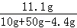×100%≈20%
答：反应后所得溶液的溶质质量分数为20%
【点评】根据化学方程式计算时，第一要正确书写化学方程式，第二要使用正确的数据，第三计算过程要完整．
12．（8分）（2017•黔西南）已知：①：二氧化碳气体既不溶于饱和NaHCO₃溶液，也不与NaHCO₃反应
②：NaHCO₃+HCl=NaCl+H₂O+CO₂↑
某学生欲用黔西南州著名的万峰林风景区山上的石灰石和和浓盐酸反应制取纯净干燥的二氧化碳气体，实验室提供了下列装置和药品．请回答相关问题：
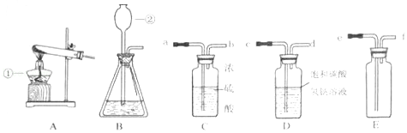
（1）仪器①的名称是 酒精灯 ，仪器②的名称是 长颈漏斗 ；
（2 ） 实验室制取二氧化碳气体的发生装置应选 B （填序号）．实验室制取二氧化碳气体的反应原理 CaCO₃+2HCl═CaCl₂+H₂O+CO₂↑ （用化学方程式表示）．若用该装置在实验室制取氧气，写出该反应的化学方程式 2H₂O₂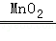2H₂O+O₂↑ ；
（3）装置C中浓硫酸的作用是 干燥气体 ；
（4）为了得到纯净干燥的气体，C、D装置仪器接口顺序应选 D
A．abcd B．badc C．dcba D．cdab
（5）若用装置E收集二氧化碳气体，则气体应从 e （填接口字母序号）进入．
【分析】（1）根据实验室常用仪器的名称和题中所指仪器的作用进行分析；
（2）根据实验室制取二氧化碳的反应物是固体和液体，反应条件是常温，碳酸钙和盐酸反应生成氯化钙、水和二氧化碳，实验室用过氧化氢制取氧气的反应物是液体，反应条件是常温、催化剂，过氧化氢在二氧化锰的催化作用下分解生成水和氧气进行分析；
（3）根据浓硫酸有吸水性进行分析；
（4）根据实验室制取的二氧化碳中含有氯化氢和水蒸气，饱和碳酸氢钠溶液可以吸收氯化氢，浓硫酸有吸水性，洗气应该长进短出进行分析；
（5）根据二氧化碳的密度比空气大进行分析．
【解答】解：（1）通过分析题中所指仪器的作用可知，①是酒精灯，②是长颈漏斗；
（2）实验室制取二氧化碳的反应物是固体和液体，反应条件是常温，所以实验室制取二氧化碳气体的发生装置应选B，碳酸钙和盐酸反应生成氯化钙、水和二氧化碳，化学方程式为：CaCO₃+2HCl═CaCl₂+H₂O+CO₂↑，实验室用过氧化氢制取氧气的反应物是液体，反应条件是常温、催化剂，过氧化氢在二氧化锰的催化作用下分解生成水和氧气，化学方程式为：2H₂O₂2H₂O+O₂↑；
（3）浓硫酸有吸水性，所以装置C中浓硫酸的作用是干燥气体；
（4）实验室制取的二氧化碳中含有氯化氢和水蒸气，饱和碳酸氢钠溶液可以吸收氯化氢，浓硫酸有吸水性，洗气应该长进短出，所以为了得到纯净干燥的气体，C、D装置仪器接口顺序为：cdba，故选：D；
（5）二氧化碳的密度比空气大，所以用装置E收集二氧化碳气体，则气体应从e进入．
答案：（1）酒精灯，长颈漏斗（2）B，CaCO₃+2HCl═CaCl₂+H₂O+CO₂↑，2H₂O₂2H₂O+O₂↑（3）干燥气体（4）D（5）e
【点评】本题主要考查常见气体的发生装置与收集装置的探究，发生装置依据反应物的状态和反应条件选择，收集装置依据气体的密度和溶解性选择．
9．（2017·贵阳）（8分）根据下列实验要求回答问题．
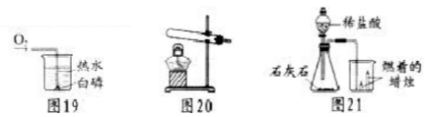
（1）图19实验能证明可燃物燃烧需要的条件之一是 需要氧气 ．白磷燃烧的化学方程式为 4P+5O₂2P₂O₅ ，反应的基本类型为 化合反应 ．
（2）若要用图20装置制取实验所需氧气，发生反应的化学方程式是 2KClO₃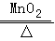2KCl+3O₂↑ ．
（3）用图21所示装置制取二氧化碳并探究其性质，则：锥形瓶中发生反应的化学方程式为 CaCO₃+2HCl=CaCl₂+H₂O+CO₂↑ ，烧杯中观察到的现象是 位置低的蜡烛先熄灭、位置高的后熄灭 ；若用该装置模拟灭火器（产生CO₂）灭火，对实验应进行的调整是 用粉末状石灰石（或用浓盐酸或用碳酸钠粉末） ，其灭火的原理是 隔绝空气（或氧气） ．
【考点】H1：燃烧与燃烧的条件；6D：氧气的制取装置；6L：二氧化碳的实验室制法；G5：书写化学方程式、文字表达式、电离方程式；H4：灭火的原理和方法．
【专题】213：化学与能源；534：常见气体的实验室制法、检验、干燥与净化．
【分析】（1）根据实验探究的方法、化学反应的原理以及基本反应类型的判断方法来分析；
（2）根据装置的特点来分析；
（3）根据反应的原理、化学方程式的写法、二氧化碳的性质、加快反应速率的方法以及灭火的原理来分析．
【解答】解：（1）热水中的白磷具有可燃性，温度也达到了其着火点，但是没有燃烧，原因是没有与氧气接触，通入氧气后白磷在水下燃烧，进一步证明了燃烧需要氧气；磷与氧气在点燃的条件下反应生成五氧化二磷，该反应符合“多变一”的特点，属于化合反应；故填：需要氧气；4P+5O₂2P₂O₅；化合反应；
（2）该装置适用于固体加热制取氧气，试管口没有棉花团，所以是在二氧化锰的催化作用下加热氯酸钾制取氧气，同时生成氯化钾；故填：2KClO₃2KCl+3O₂↑；
（3）石灰石的主要成分是碳酸钙，与稀盐酸反应生成氯化钙、水和二氧化碳；由于二氧化碳的密度比空气大，不燃烧也不支持燃烧，所以观察到烧杯中位置低的蜡烛先熄灭、位置高的后熄灭；若用该装置模拟灭火器（产生CO₂）灭火，就需要产生二氧化碳的速率加快，反应更剧烈一些，可以改用粉末状的石灰石或用碳酸钠粉末，将稀盐酸改为浓盐酸；二氧化碳灭火的原理是能够覆盖在可燃物的表面，隔绝了氧气；故填：CaCO₃+2HCl=CaCl₂+H₂O+CO₂↑；位置低的蜡烛先熄灭、位置高的后熄灭；用粉末状石灰石（或用浓盐酸或用碳酸钠粉末）；隔绝空气（或氧气）．
【点评】本题考查了燃烧条件的探究、实验室制取氧气的原理、二氧化碳的实验室制取方法、二氧化碳的性质与用途，难度不大．
14．（2017·黔南）（6分）根据如图回答问题．
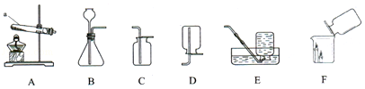
（1）仪器a的名称是 试管 ．
（2）实验室用高锰酸钾制取氧气的化学方程式为 2KMnO₄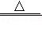K₂MnO₄+MnO₂+O₂↑ ，所选用的收集装置是E或 C ．
（3）实验室用双氧水和二氧化锰粉末支取氧气的化学方程式为 2H₂O₂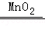2H₂O+O₂↑ ，收集一瓶氧气，将带火星的木条放在集气瓶口，若观察到 木条复燃 ，说明瓶中已充满氧气．
（4）如图F所示，将二氧化碳倒入烧杯中，观察到燃烧的蜡烛自下而上依次熄灭，说明二氧化碳具有的性质是 密度比空气的密度大，不可燃且不助燃 ．
【分析】（1）熟记仪器的名称；
（2）熟记实验室用高锰酸钾制取氧气的化学反应式；根据气体的密度与溶解性选择收集装置；
（3）根据反应的原理、化学方程式的写法以及氧气的验满方法来分析；
（4）将二氧化碳倒入烧杯中，观察到燃烧的蜡烛自下而上依次熄灭，说明二氧化碳具有的性质是：二氧化碳的密度比空气的密度大，二氧化碳不可燃且不助燃．
【解答】解：（1）仪器a是试管；故填：试管；
（2）用加热高锰酸钾制取氧气的同时还生成锰酸钾和二氧化锰，反应的化学方程式是：2KMnO₄K₂MnO₄+MnO₂+O₂↑；因氧气的密度大于空气的密度，并不易溶于水，所以可以用排水法和向上排空气法收集．故填：2KMnO₄K₂MnO₄+MnO₂+O₂↑；C；
（3）在二氧化锰的催化作用下，过氧化氢分解为水和氧气；用排空气法收集一瓶氧气，验满时将带火星的木条放在瓶口，若观察到木条复燃，说明瓶中已充满氧气；故填：2H₂O₂2H₂O+O₂↑；木条复燃；
（4）将二氧化碳倒入烧杯中，观察到燃烧的蜡烛自下而上依次熄灭，说明二氧化碳具有的性质是：二氧化碳的密度比空气的密度大，二氧化碳不可燃且不助燃．故填：密度比空气的密度大，不可燃且不助燃．
【点评】本考点主要考查了仪器的名称、气体的制取装置和收集装置的选择，同时也考查了化学方程式的书写和二氧化碳的性质等，综合性比较强．气体的制取装置的选择与反应物的状态和反应的条件有关；气体的收集装置的选择与气体的密度和溶解性有关．本考点是中考的重要考点之一，主要出现在实验题中．
54．（2017·丹东）（7分）下图为实验室制取气体的常见装置，请回答下列相关问题。
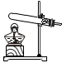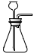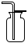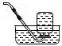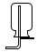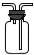
一①
a b
A B C D E F
（1）写出装置图中标号仪器的名称：① 。
（2）实验室制取并收集二氧化碳，应选择的实验装置是 （从A～E中选择，填字母序号），写出该反应的化学方程式 。
（3）实验室用高锰酸钾制取氧气的化学反应方程式为 ；若用F装置收集氧气，检验氧气已收集满，应将带火星的木条放在 端（填“a”或“b”）。
答案：
（1） 长颈漏斗
（2） BC ； CaCO₃+2HCl=CaCl₂+H₂O+CO₂↑
（3） 2KMnO₄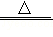K₂MnO₄+MnO₂+O₂↑ ；b
【解答】（1）长颈漏斗方便加液体药品；
（2）实验室制取CO₂，是在常温下，用大理石或石灰石和稀盐酸制取的，碳酸钙和盐酸互相交换成分生成氯化钙和水和二氧化碳，因此不需要加热；二氧化碳能溶于水，密度比空气的密度大，因此只能用向上排空气法收集；（3）高锰酸钾受热分解生成锰酸钾和二氧化锰和氧气，要注意配平；若用F装置收集氧气，检验氧气已收集满，应将带火星的木条放在b短，因为氧气的密度比空气大，从长管进入。
55、（2017·大连）（6分）在实验室常用以下装置制取气体。
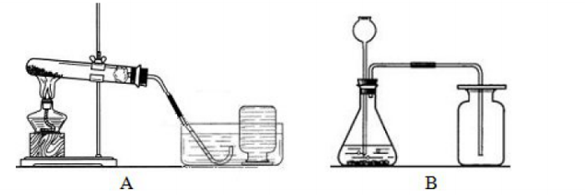
（1）选择装置A用高锰酸钾制取氧气的化学方程式为 ,
选择发生装置的依据是 。
（2）选择装置B制取氧气的化学方程式为 ，
收集气体采用的是 法。
（3）用装置B制取二氧化碳的化学方程式为 ，
实验过程中，长颈漏斗的末端应保持在 。
55、（1）2KMnO₄K₂MnO₄＋MnO₂＋O₂↑；固体加热
（2）2H₂O₂ 2H₂O+ O₂↑；向上排空气
（3）CaCO₃＋2HCl===CaCl₂＋H₂O＋CO₂↑；液面下

